Análisis de Dados do Clima (ACD-App)

Versão 1.0 (SASSCAL)

Rafael Posada

1 de Setembro 2017

Table of Contents

# Introdução

A *Análise de Aplicação de Dados Climáticos* (ACD-App) foi desenvolvida sob a iniciativa SASSCAL (<http://www.sasscal.org>) através da Climate Task *Gerenciamento histórico e contínuo de dados climáticos* para facilitar a visualização de dados climáticos Nos serviços meteorológicos de Angola, Botswana e Zâmbia.

A primeira abordagem foi permitir a interação com dados climáticos armazenados em CLIMSOFT (<http://www.climsoft.org>), um Sistema de Gerenciamento de Dados Climáticos (CDMS) desenvolvido na África e instalado em todos os serviços meteorológicos do paises do SASSCAL. Este aplicativo foi melhorado ao longo dos anos para que ele também pode ser usado para interagir com dados climáticos armazenados em arquivos crie vários produtos climáticos.

A App fornece recursos específicos, dependendo da fonte de dados com a qual o usuário está trabalhando (CLIMSOFT ou um arquivo local)

A ferramenta foi desenvolvida em Shiny, um pacote open source R que fornece uma estrutura web poderosa para a construção de aplicações web usando R (<https://shiny.rstudio.com/>). Shiny ajuda a transformar análises de dados em aplicações web interativas sem exigir HTML, CSS ou JavaScript (RStudio, 2017)

Este manual fornecerá uma visão geral do aplicativo, explicando como instalá-lo, como executá-lo e como usá-lo.

# Requisitos

## Requisitos de software

O software necessário para a instalação do aplicativo é:

* Windows 7 ou superior
* Java SE Runtime Environment 7 ou superior (<http://www.oracle.com/technetwork/java/javase/downloads/index.html>)
* R v3.2.1 ou superior (<https://cran.r-project.org/bin/windows/base/>)
* RStudio v0.99.467 ou superior (<https://www.rstudio.com/products/rstudio/download/>)
* Rtools v.3.2 ou superior (<https://cran.r-project.org/bin/windows/Rtools/>)
* Um navegador da Web, como Mozilla Firefox, Chrome ou Internet Explorer (v.11 ou superior)

Além deste software, o aplicativo também requer programas adicionais para estar totalmente operacional:

* MikTeX (<https://miktex.org/>): Para criar arquivos .pdf corretamente
* Phantomjs (<http://phantomjs.org/>): Para fazer download de mapas de folhetos como arquivos .png de forma adequada.
* Pandoc (<http://pandoc.org/>): Um conversor de documentos universal. Será necessário criar os arquivos de ajuda.

Se esses programas não estiverem disponíveis no localhost, o aplicativo os instalará automaticamente. A tabela a seguir mostra as versões padrão que o aplicativo irá instalar, bem como os links para os arquivos de download. O usuário pode instalar uma versão posterior de cada software a qualquer momento.

|  |  |  |
| --- | --- | --- |
| Programa | Versão padrão | Link para downloader |
| MikTeX | V2.9.6361-x64 | <https://miktex.org/download> |
| Phantomjs | V2.1.1 | <https://bitbucket.org/ariya/phantomjs/downloads> |
| Pandoc | V1.19.2.1 | <http://pandoc.org/installing.html> |

## Pacotes do R

O ACD-App requer um número de R-pacotes para funcionar corretamente. O pacote é a unidade fundamental do código compartilhável em R. Um pacote agrega código, dados, documentação, etc. e é fácil de compartilhar com outros (Wickham, 2017). A maioria dos pacotes necesários está disponível on-line e serán instalados automaticamente pela App.

## caTools  
## cluster  
## data.table  
## DBI  
## downloader  
## DT  
## dygraphs  
## ggvis  
## htmltools  
## htmlwidgets  
## installr  
## leaflet  
## mapdata

## openair  
## plyr  
## R.utils  
## randomNames  
## RCurl  
## reshape2  
## rhandsontable  
## RJSONIO  
## rmarkdown  
## RMySQL  
## RODBC  
## rprojroot  
## rtf

## shiny  
## shinyBS  
## tcltk  
## uuid  
## webshot  
## XML  
## xtable  
## zoo

No entanto, existem poucos pacotes desenvolvidos especificamente pela SASSCAL que não estão disponíveis na Internet, mas são exigidos pela App. Esses pacotes são incluídos por padrão na pasta ACD-App, para que a App possa ter acesso a eles. Esses pacotes são:

## climssc  
## data.from.climsoft.db  
## get.plots.from.ftp

Certos pacotes são necessários em uma versão específica, ou não são facilmente descarregáveis da Internet. Esses pacotes são incluídos por padrão no ACD-App para que o aplicativo não precise baixar-os da Internet:

## lubridate rlang knitr

* Pacote lubridate (versão requerida: v1.5.6.). Ele é usado para manipular facilmente datas e horas, é um caso especial, uma vez que a Aplicação requer uma versão específica (v1.5.6). O pacote pode ser baixado da Internet, mas as versões mais recentes não são compatíveis com o aplicativo ACD.
* Pacote knitr (versão requerida: v1.14). É exigido pelo pacote RMarkdown para criar os arquivos de documentação corretamente. O pacote pode ser baixado da Internet, mas as versões mais recentes não são compatíveis com o RMarkdown.
* Pacote rlang (versão requerida: v.0.1.1). É exigido por pacotes diferentes, mas no repositório R está disponível apenas no formulário source. Portanto, o aplicativo não poderá baixar o arquivo win.binary da Internet.

Os pacotes são salvos no seguinte caminho:

## ACD_standalone/ACD_App/www/R_pkgs/win.binary

# Instalação e desinstalação

## Instalação

O Aplicativo é armazenado como um arquivo .zip para reduzir o tamanho dele. Existem dois arquivos .zip disponíveis:

* ACD_compact_small.zip (cerca de 12 Mb): Contém as informações mínimas para instalar a aplicação. O usuário **precisará de conexão à Internet** para concluir a instalação, já que a App terá que baixar os R-Packages de um repositório R-CRAN (normalmente o repositório: <http: //cran.us.r-project. Org>) eo software necessário (ie MikTeX, Phantom, Pandoc)
* ACD_compact_large.zip (cerca de 320 Mb): Contém todos os R-Packages e software necessários para a instalação da App. O usuário **não requer conexão à Internet**.

Para prosseguir com a instalação, o usuário deve seguir estes passos:

1. **Unzip file**: O usuário tem que descompactar o arquivo ACD_compact_small.zip ou ACD_compact_large.zip e colocar o conteúdo em qualquer pasta (por exemplo, Desktop,Documents ou qualquer outro).
2. **Abrir pasta ACD_standalone**: Esta pasta contém todas as informações para instalar e executar a App.
3. **Editar arquivo ACD.bat**: Clique com o botão direito do mouse nesse arquivo e selecione "Editar". Um editor irá abrir o arquivo .bat eo usuário pode então modificar o caminho ondeR está localizado. O caminho padrão é:

* ## C:/Program Files/R/3.2.1/bin/i386
* Onde R-X.X.X é a versão deR, e i386 contém a versão32bit de R. Depois que as alterações forem feitas, salve as alterações e feche o Editor.

1. **Execute ACD.bat:** Clique duas vezes no arquivo. Uma janela de comando será exibida.
2. **Select Meteorological Service**: O usuário será solicitado a entrar no serviço meteorológico (DMS, INAMET ouZMD). Esta informação tem de ser introduzida apenas uma vez.

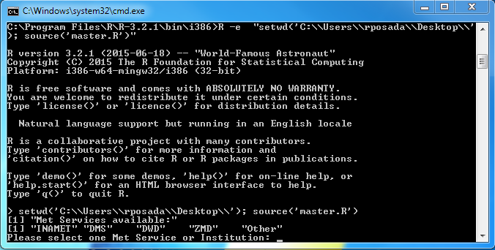

Figura 1. Selecionar o Serviço Meteorológico

1. **Download dos pacotes:** Se o usuário usa o arquivo ACD_compact_small.zip, então o aplicativo baixará os R-Packages necessários automaticamente de um repositório R-CRAN. Caso contrário, o aplicativo conterá os pacotes necessários. Os pacotes serão salvos em:

* ## ACD_standalone/ACD_App/www/R_pkgs/win.binary
* ***Nota:*** *Esta etapa pode levar alguns minutos. Por favor, seja paciente.*

1. **Descompacte e instale bibliotecas:** Uma vez que os pacotes são salvos localmente, a App continuará a descompactar e instalar os pacotes como bibliotecas. Essas bibliotecas serão localizadas em:

* ## ACD_standalone/ACD_App/www/libraries
* ***Nota:*** *Esta etapa pode levar alguns minutos. Por favor, seja paciente.*

1. **Download do phantomjs:** Se não estiver disponível na pasta ACD_standalone, o arquivo exactu dophantomjs será baixado da Internet.
2. **Download e instale o Pandoc:** Se não estiver disponível na pasta ACD_standalone, o arquivo de instalação doPandoc será baixado da Internet. Uma vez que o arquivo do instalador esteja disponível, ele será executado automaticamente para que o assistente de instalação apareça. O usuário terá que seguir as etapas do assistente.
3. **Download e instale o MikTeX:** Se não estiver disponível a pasta ACD_standalone, o arquivo instalador doMikTeX será baixado da Internet. Uma vez que o arquivo do instalador esteja disponível, ele será executado automaticamente para que o assistente de instalação apareça. O usuário terá que seguir as etapas do assistente.

Quando o processo de instalação estiver concluído, o ACD-App será aberto automaticamente.

O App pode ser parado a qualquer momento fechando a janela de comando. Para voltar a executar a aplicação, execute novamente o ficheiro ACD_App.bat. O ACD_App será então pop-up automaticamente.

## Desinstalação

Para desinstalar a App, basta remover a pasta ACD_standalone.

# Conexão a um banco de dados

Se o ACD-App vai ser usado para interagir com um banco de dados CLIMSOFT, é necessário configurar uma conexão com esse banco de dados. Isto tem que ser feito através da *Open Database Connectivity* Tool (ODBC), uma API de middleware de programação standar (Application Programming Interface) para acessar sistemas de gerenciamento de banco de dados (DBMS). O ODBC consegue a independência do DBMS usando um driver ODBC como uma camada de tradução entre o aplicativo e o DBMS.

O aplicativo usa funções ODBC por meio de um gerenciador de driver ODBC com o qual ele está vinculado eo driver passa a consulta para o DBMS. Um driver ODBC pode ser considerado como análogo a um driver de impressora ou outro driver, fornecendo um conjunto padrão de funções para o aplicativo a ser usado e implementando funcionalidade específica DBMS (Wikipedia, 2017).

O ODBC permitirá que o ACD-App identifique e conecte-se ao banco de dados de interesse. Portanto, uma conexão ODBC deve ser configurada. Para fazer isso, é necessário seguir estes passos:

* Certifique-se de que tem direitos de administrador, uma vez que a Ferramenta de Administração ODBC só pode ser aberta pelo administrador.
* Abra o "Administrador ODBC" por:
  + Clicando no botão de menu 'Iniciar' (canto inferior esquerdo da tela), Painel de controle, depoisFerramentas administrativas e depois Fontes de dados (ODBC) (Figura 1), ou
  + Executando o arquivo chamado: odbcad32.exe localizado na pasta:C:/Windows/SysWOW64/

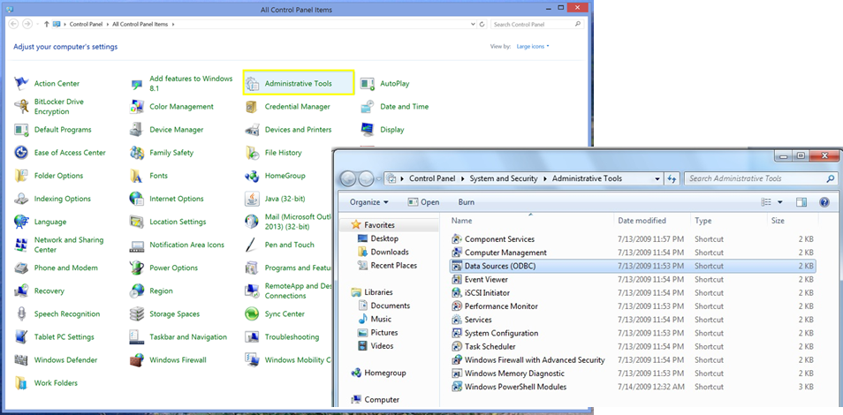

Figura 2. Seleção de 'Ferramentas Administrativas' e Fontes de Dados (ODBC)

Uma vez aberta, uma Janela que se parece com a Figura 3 será exibida.

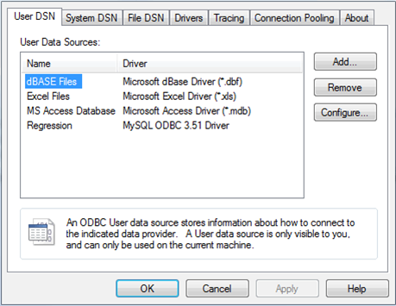

Figura 3. Janela de Fontes de Dados (ODBC)

* Clique na opção Adicionar ... e selecione um dos drivers listados.

## Conectar-se ao MS-Access db

Para se conectar ao MS-Access db, siga estes passos:

* Selecione o driver Microsoft Access Driver (*.mdb, *.accdb) e pressione Finish. (Figura 4)

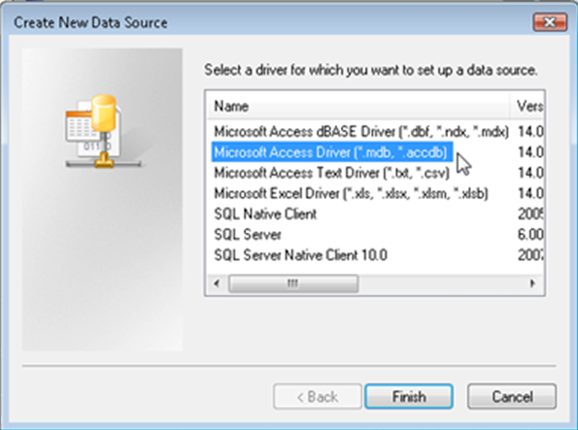

Figura 4. Janela 'Criar nova fonte de dados'

* Na nova Janela (Figura 5), dê um Data Source Name (DSN) à conexão e, se desejar, adicione uma descrição de tal conexão. Certifique-se de que o DSN contém a palavra **CLIMSOFT** (por exemplo, CLIMSOFT_db). Depois disso, selecione o banco de dados para conectar-se pressionando o botão Database: Select.

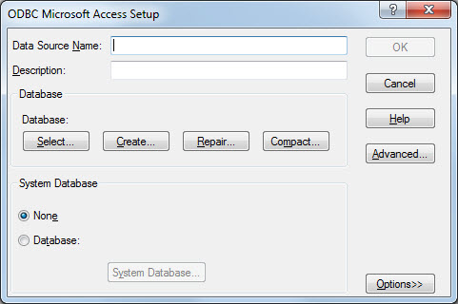

Figura 5. Janela para configurar o banco de dados ODBC para MS-Access

* Uma nova janela (Figura 6) pede a localização do banco de dados. Navege através de seu computador para encontrar a localização do banco de dados (tipicamente sob C:/Program Files (x86)/CLIMSOFT/dbase/). Uma vez selecionado o banco de dados, clique em OK.

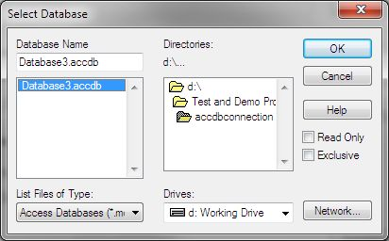

Figura 6. Janela para selecionar o banco de dados MS-Access

* Agora é necessário configurar o System database, uma vez que as bases de dados CLIMSOFT se juntam a um grupo de trabalho chamadoclimsoft. Portanto, é necessário localizar o arquivo climsoft.mdw que define esse grupo de trabalho. Para isso, selecione a opção Database no campoSystem Database. Em seguida, pressione o botão Sistema de banco de dados .... Este arquivo está normalmente no caminho C:/Windows/System32 / ou C:/Windows /SysWOW64.

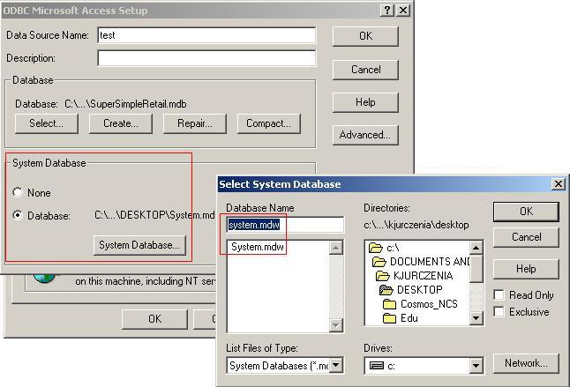

Figura 7. Selecione o banco de dados do sistema

* Uma vez selecionado o arquivo, pressione OK para salvar as alterações e para fechar a janelaSelecionar banco de dados do sistema e pressione OK novamente para salvar as alterações e fechar a janelaInstalação do ODBC Microsoft Access.

## Conectar-se ao mariadb db

Para ligar a um mariadb db:

* Selecione o driver MySQL ODBC X.X ANSI Driver, ondeX.X se refere à versão do MySQL ODBC (por exemplo, 5.5). Se o driver MySQL não estiver disponível no computador, é possível baixá-lo em <http://dev.mysql.com/downloads/connector/odbc/>. 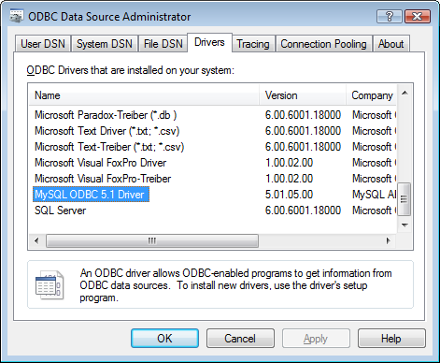
* Figura 8. Exemplo de um driver ODBC do MySQL
* Cumprir a janela do MySQL Connector (Figura 9) com as informações necessárias.
  + Nome da fonte de dados (DSN): Nome da conexão. Certifique-se de que o DSN contém a palavra **CLIMSOFT** (por exemplo, CLIMSOFT_db).
  + Descrição: Uma breve descrição da conexão (é opcional),
  + Servidor: Nome do servidor onde o banco de dados está localizado. Geralmente é localhost.
  + Porta: Porta na qual o servidor mariadb está instalado.
  + Utilizador: Nome de utilizador que tem de ser utilizado para ligar ao mariadb db. (Por exemplo, root).
  + Senha: Senha do usuário.
  + Banco de dados: Selecione a base de dados para a qual a conexão deve ser feita.
* É possível testar a ligação premindo o botão Test. Uma mensagem aparecerá para dizer se esta conexão foi bem-sucedida.

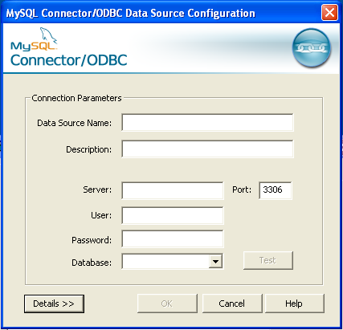

Figura 9. Janela onde selecionar o banco de dados mariadb

# Executando o ACD-App

Para executar o aplicativo, basta clicar duas vezes no arquivo ACD-App.bat. Após alguns segundos, abre-se um navegador web. A interface ACD-App aparece diretamente no navegador da Web (consulte a Figura 9). O aplicativo está pronto para usar!

Também pode ser acessado a partir de outros computadores conectados à Intranet. Para acessar o ACD-App de outro PC, abra um navegador (por exemplo, Mozilla) e digite o seguinte Endereço:

## http://172.21.255.164:3182

O usuário tem que selecionar então sobre da seguinte fonte de dados:

* CLIMSOFT
* LOCAL_FILE

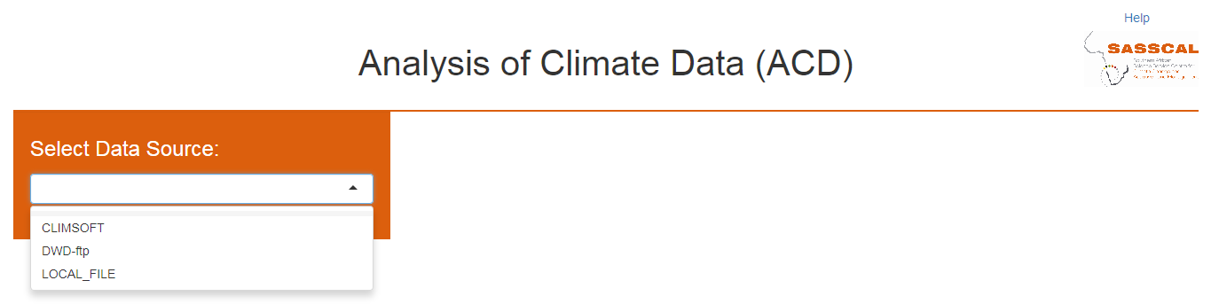

Figura 10. Fonte de dados disponível

# CLIMSOFT

Se a opção CLIMSOFT for selecionada, o usuário será solicitado a selecionar um tipo de banco de dados:access ou mariadb.

Uma vez que um dos dois foi selecionado, um novo campo pop-up para selecionar a fonte de nome de dados (DNS) do banco de dados ao qual o usuário deseja se conectar. Observe que as opções disponíveis são aqueles DNS definidos anteriormente na Ferramenta ODBC (consulte a Seção Conexão a um banco de dados) Depois de selecionar o banco de dados, o usuário será solicitado a efetuar login no ACD-App antes que qualquer produto possa ser criado. Os usuários padrão disponíveis são:

* Admin: este utilizador tem o controlo total do ACD-App
* Operator: este utilizador tem acesso restrito ao ACD-App. As configurações padrão permitem que o operador crie mapas, crie gráficos, faça relatórios de metadados e obtenha uma visão geral do banco de dados. Por padrão, ele não tem permissão para fazer download de dados.

O admin tem a possibilidade de adicionar, remover ou modificar os direitos de usuário, bem como excluir ou criar novas contas de usuário.

As opções disponíveis em CLIMSOFT são descritos abaixo.

## Criar mapa

Cria um Mapa com a localização de todas as estações disponíveis no banco de dados CLIMSOFT. As informações necessárias para traçar o local da estação são armazenadas na base de dados CLIMSOFT. Se for um db MS-access, então as informações são recuperadas das tabelasstation e station_location. Se, em vez disso, for um mariadb db, as informações serão recuperadas das tabelasstation e stationlocationhistory.

É um mapa interativo no qual o usuário pode selecionar uma estação para conhecer sua latitude e longitude, bem como seu ID da OMM. Por padrão, todas as estações são mostradas, mas o usuário pode filtrar os dados por `autoridade '(veja a legenda no lado direito). Isso é especialmente útil se o banco de dados tem um monte de fontes de dados diferentes. Em seguida, o usuário pode selecionar a fonte de dados (s) em que ele está interessado.

O mapa também pode ser baixado como um arquivo .png.

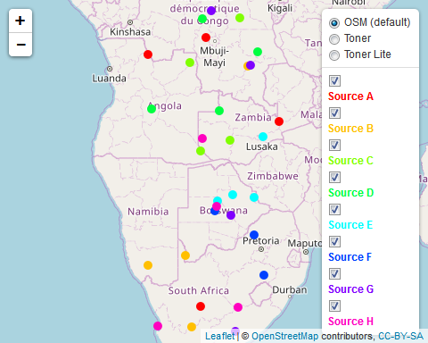

Figura 11. Exemplo de um mapa interativo

## Criar tabela

Uma vez selecionada uma estação no Mapa, o usuário poderá visualizar os dados disponíveis para essa estação selecionando a opção Criar Tabela '. As informações apresentadas vêm das tabelasobservatione obs_elementno caso deMS-access db, observationinitialeobselementno caso de mariadb db`.

A Tabela permite filtrar os dados, pois cada coluna inclui o campo de filtro abaixo do cabeçalho. Além disso, a Tabela inclui um campo search para facilitar a busca de um parâmetro específico, data, etc.

Se o usuário tem os direitos para baixar dados, então ele poderá baixar a Tabela em um arquivo .csv.

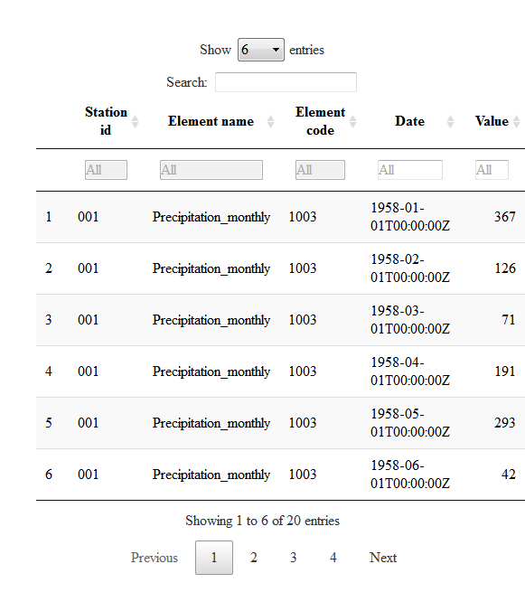

## Criar gráficos

Essa opção permite ao usuário plotar os dados disponíveis no banco de dados. O usuário pode selecionar uma ou mais estações, e um ou mais elementos. O usuário pode selecionar um dos seguintes tipos de gráficos: Histograma, Séries temporais, Comparação de séries temporais eRosa dos Ventos (Similarmente ao que foi descrito na seção LOCAL_FILE). Antes de plotar, o usuário também pode especificar o intervalo de datas. Exemplos de tipos gráficos disponíveis são mostrados abaixo.

* **Histogramas**

Renderer: SVG | Canvas

Download

Figure 12. Example of an interactive Histogram

* **Séries temporáis**

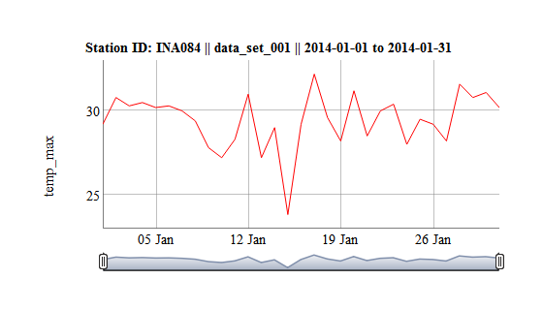

Figura 13. Exemplo de uma série temporal interativa

* **Rosa do ventos**

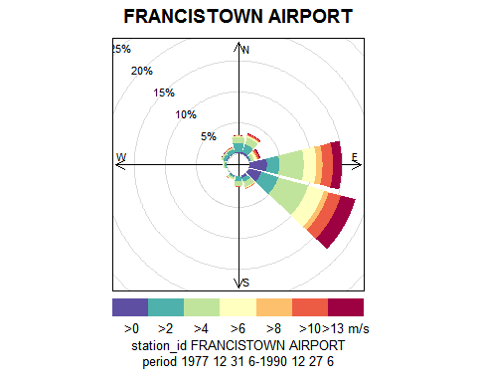

Figura 14. Exemplo de rosa de vento

## Criar relatório

O ACD-App permite criar um relatório .pdf para um determinado local. Este relatório contém os metadados principais relacionados ao (s) local (is) selecionado (s). É necessário ter o MikTeX instalado para executar esta opção corretamente. O aplicativo deve ser capaz de instalar o programa MikTeX automaticamente quando ele é executado pela primeira vez. O usuário pode baixar e instalar o programa separadamente a qualquer momento (<https://miktex.org/download>).

O Relatório inclui as seguintes informações:

* **Local:** Um mapa com a localização das estações selecionadas para o relatório.
* **Metadados:** Informações sobre os metadados das estações, tais como id da estação, autoridade, data de início e de término das medições, longitude, latitude, altura e id alias.
* **Elementos disponíveis:** Disponibilidade de elementos meteorológicos para a (s) estação (s) seleccionada (s). Isso inclui o início eo fim das medições para cada elemento, o número de registros esperados, o número real de registros disponíveis na base de dados e os correspondentes registros perdidos estimados (em percentagem)

## Visão geral da base de dados

Esta opção foi incluída para obter uma visão geral rápida dos dados disponíveis no banco de dados CLIMSOFT. Esta Visão Geral permite ao usuário ver a disponibilidade de dados organizada por **Autoridade**, por **Estação** ou por **Elemento** em uma tabela interativa na qual o usuário é capaz de filtrar os resultados. O usuário também pode baixar visão geral da base de dados se ele tem o direito de fazê-lo.

## Download de dados

Esta opção permite que o usuário faça uma solicitação de dados para o banco de dados. Primeiro, é necessário selecionar a(s) estação(ões) desejada(s) (é possível selecionar todas as estações também). Em seguida, o usuário pode selecionar o (s) elemento (s) eo intervalo de datas de interesse. Quando estes campos são preenchidos, o botão Request Data aparece. Ao pressionar o botão, aparecerá uma tabela com os dados solicitados. Esses dados também podem ser filtrados pelo usuário usando os campos de filtro colocados logo abaixo dos cabeçalhos das colunas. Se o usuário tiver o direito Download, ele poderá baixar os dados em um formato.csv. O botão de download é marcado abaixo da tabela.

## Configurar direitos de usuário

***Nota:*** *Opção disponível apenas para o Administrador*

O Administrador (nome de usuário padrão: *admin*) pode controlar os direitos de usuário com esta opção. Os direitos que podem ser dados são:

* Mapa: Se marcada, o usuário poderá criar Mapas (consulte a seção Criar Mapa).
* **Tabela**: Se marcada, o usuário poderá criar uma tabela com os dados da estação selecionada no Mapa (consulte a seção Criar Tabela)
* **Gráficos**: Se selecionado, o usuário será capaz de criar Gráficos (consulte a seção Criar gráficos
* **Relatório**: Se selecionado, o usuário poderá criar um Relatório com Metadados de locais selecionados (consulte a seção Criar Relatório)
* **Visão geral**: Se marcada, o usuário poderá ter uma visão geral dos dados armazenados no banco de dados (consulte a seção Visão geral da base de dados
* **RClimDex**: Se marcado, o usuário será capaz de criar diferentes Índices de Clima com base na R-Tool "RClimDex" (Esta opção está atualmente desativada)
* **Direitos do Usuário**: Se marcado, o usuário poderá controlar os direitos de usuários de outros usuários (é altamente recomendado que somente o admin tenha acesso a esta opção)
* **Download**: Se marcada, o usuário será capaz de, não só ver os dados, mas também baixar dados. O download de dados será então ativo nas seguintes opções:
  + Criar tabela
  + Criar lotes
  + Visão geral
  + Download de dados

# LOCAL_FILE

Se a opção LOCAL_FILE estiver selecionada, o usuário será solicitado a selecionar um ou mais arquivos ASCII com os dados que o usuário deseja visualizar. Os formatos aceitos são: .txt e.csv

A estrutura dos dados armazenados no arquivo pode ser diferente, mas deve conter, pelo menos, as seguintes informações:

* Identificador de estação (por exemplo, station_id)
* Data ou data / hora em que a observação foi feita (por exemplo, date). Na maioria dos casos, a aplicação poderá detectar automaticamente o formato da data.
* Nome do(s) elemento(s) observado(s) (por exemplo, temp_max)

A tabela mostra um exemplo de uma estrutura de arquivo aceita:

|  |  |  |
| --- | --- | --- |
| station_id | date | temp_max |
| IDL001 | 1880-01-01 | 32.0 |
| IDL001 | 1880-01-02 | 34.7 |
| IDL001 | 1880-01-03 | 32.7 |
| IDL001 | 1880-01-04 | 33.2 |
| IDL001 | 1880-01-05 | 34.0 |
| IDL001 | 1880-01-06 | 33.4 |

Você pode baixar um exemplo de arquivo .csv [aqui](../examples/localFile.csv).

Lembre-se de que o ACD-App só reconhecerá os elementos que têm um cabeçalho específico. Esses cabeçalhos são definidos na função Ident_var do pacoteclimssc. Você pode encontrar uma lista de cabeçalhos padrão usados no pacote climssc neste [arquivo](../examples/default_labels.csv) ou no Anexo 1.

Uma vez que os arquivos foram selecionados, a App tentará reconhecer automaticamente os elementos disponíveis no (s) arquivo (s), bem como o formato de data. Se não for possível detectar essas variáveis automaticamente, o usuário receberá uma mensagem explicando qual é o problema.

Se a App reconhece a estrutura do (s) arquivo (s), então ele pedirá ao usuário para selecionar um tipo de gráfico. As opções disponíveis são: Histograma,Séries temporais, Comparação de séries temporais e Rosa dos Ventos.

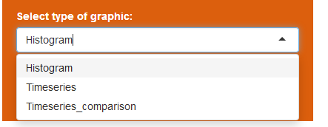

Figura 18. Tipo de gráficos disponíveis

Uma vez que o usuário tenha selecionado uma das opções, basta clicar em OK eo(s) gráfico(s) serão criados (veja a Figura 19). O aplicativo permite o download do gráfico, mas também o download dos dados.



Figura 19. Exemplo de uma série temporal interativa recuperada de um arquivo .csv

# Referências

ETCCDI/CRD (2017). *ETCCDI/CRD Climate Change Indices. Software* <http://etccdi.pacificclimate.org/software.shtml> [último acesso: 24.04.2017]

RStudio (2017). *Easy web applications in R*. <https://www.rstudio.com/products/shiny/> [último acesso: 11.04.2017]

Wickham (2017). *R Packages*. <http://r-pkgs.had.co.nz/intro.html> [último acesso: 12.04.2017]

Wikipedia (2017). *Open Database Connectivity*. <https://en.wikipedia.org/wiki/Open_Database_Connectivity> [último acesso: 11.04.2017]

# Anexo 1

|  |  |
| --- | --- |
| element.label | default.label |
| Added_col | Added variable |
| alt | alt |
| atmospheric_radiation | atmospheric_radiation |
| capacity | capacity_max |
| cloudiness | cloudiness |
| complete_dates | complete_dates |
| constructor | constructor |
| convert_data | convert_data |
| count_over_threshold | count_over_threshold |
| daily | daily |
| data_end_date | data_end_date |
| data_name | data_name |
| data_start_date | data_start_date |
| date_asstring | date_asstring |
| date | date |
| date_list | date_list |
| date_time | date_time |
| day | day |
| day_start_time | day_start_time |
| dd | dry_day |
| dewpoint | dewpoint |
| discharge | discharge |
| dm | day_month |
| dos | dos |
| doy | doy |
| dycld | Day_with_cloud |
| dyfog | Day_with_fog |
| dyhail | Day_with_hail |
| dylgt | Day_with_Lightningq |
| dyrain | Day_with_rain |
| dythnd | Day_with_thunder |
| element_factor | element_type |
| end_date | end |
| end_of | end_of |
| end_of_rain | end_of_rain |
| evaporation | evaporation |
| extreme_event_day | extreme_event_day |
| fresh_snow | fresh_snow |
| geopotential | geopotential |
| global_radiation | global_radiation_label |
| identifier | identifier |
| insolation | insolation |
| insolation_max | insolation_max |
| insolation_min | insolation_min |
| insolation_percent | insolation_percent |
| lat | lat |
| leaf_dryness | leaf_dryness |
| leaf_wetness | leaf_wetness |
| lon | lon |
| max_evaporation | max_exaporation |
| max | Max |
| max_rainfall | max_rainfall |
| max_temp_max | max_temp_max |
| max_temp_min | max_temp_min |
| mean_evaporation | mean_evaporation |
| mean | Mean |
| mean_over_threshold | mean_over_threshold |
| mean_rain_per_rain_day | mean_rain_per_rain_day |
| mean_temp_max | mean_temp_max |
| mean_temp_min | mean_temp_min |
| med | med |
| merge_data | merge_data |
| merged_from | merged_from |
| min_evaporation | min_exaporation |
| min | Min |
| min_rainfall | min_rainfall |
| min_temp_max | min_temp_max |
| min_temp_min | min_temp_min |
| month | month |
| multiple_element | multiple_element |
| multiple_station | multiple_station |
| number_of_rain_days | number_of_rain_days |
| number_of_rain_hours | number_of_rain_hours |
| ozone | ozone |
| press_sl | press_sl |
| press_surf | press_surf |
| press_wv | press_wv |
| quintile | quintile |
| rain_amount | rain_amount |
| rain | rain |
| range | Range |
| rd | rain_day |
| relative_humidity | relative_humidity |
| relh_soil030 | soil_relh_030 |
| require_all_variables | require_all_variables |
| required_variable_list | required_variable_list |
| running_rain_totals | running_rain_total |
| running_summary | running_summary |
| scattered_radiation | scattered_radiation |
| sd_over_threshold | sd_over_threshold |
| season | season |
| season_start_day | season_start_day |
| seasonal_raindays | seasonal_raindays |
| seasonal_total | seasonal_total |
| skycover | Sky_cover |
| snow | snow |
| spell_length | spell_length |
| start_date | start |
| start_of | start_of |
| start_of_rain | start_of_rain |
| station | station |
| station_list | station_list |
| station_meta_data | station_meta_data |
| subdaily | subdaily |
| subyearly | subyearly |
| sum | Sum |
| summarized_from | summarized_from |
| summary_statistics | summary_statistics |
| sunshine | sunshine |
| temp_air | temp_air |
| temp_drybulb | temp_dry_bulb |
| temp_max_ground | temp_max_ground |
| temp_max | temp_max |
| temp_max_soil000 | max_soil_temperature_000 |
| temp_max_soil010 | max_soil_temperature_010 |
| temp_max_soil020 | max_soil_temperature_020 |
| temp_min_ground | temp_min_ground |
| temp_min | temp_min |
| temp_min_soil000 | min_soil_temperature_000 |
| temp_min_soil010 | min_soil_temperature_010 |
| temp_min_soil020 | min_soil_temperature_020 |
| temp_soil000 | soil_temperature_000 |
| temp_soil002 | soil_temperature_002 |
| temp_soil005 | soil_temperature_005 |
| temp_soil010 | soil_temperature_010 |
| temp_soil020 | soil_temperature_020 |
| temp_soil030 | soil_temperature_030 |
| temp_soil050 | soil_temperature_050 |
| temp_soil080 | soil_temperature_080 |
| temp_soil100 | soil_temperature_100 |
| temp_soil120 | soil_temperature_120 |
| temp_soil150 | soil_temperature_150 |
| temp_std | temp_std |
| temp_wetbulb | temp_wet_bulb |
| threshold | threshold |
| time | time |
| time_period | time_period |
| total_rainfall | total_rainfall |
| visibility | visibility |
| water_equivalent | water_equivalent |
| waterbalance | waterbalance |
| wind_direction | wind_direction |
| wind_speed | wind_speed |
| wind_speed_max | wind_speed_max |
| wind_threshold | wind_threshold |
| year | year |
| year_month | year_month |
| yearly | yearly |